西安交通大学本科生课程考试试题标准答案与评分标准
课程名称： 数学物理方程(B卷) 课时： 32 考试时间：2015年 月 日
一、(4分/题×5题=20分)
1. A 2.D 3. B 4. C 5.D
二、(4分/题×5题=20分)
1. 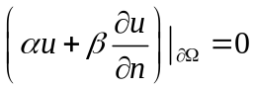 2. 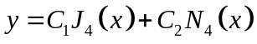 3. 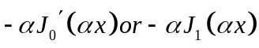， 4.共性，特性 5. 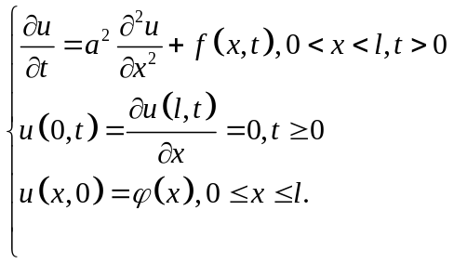
三、(10分) 设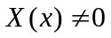为相应于的特征函数，在方程两边乘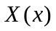并在区间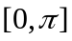积分得
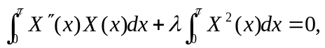 (2分)
利用分部积分法并注意到该问题的边界条件得
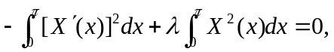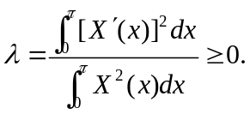 (4分)
当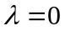时， 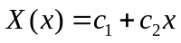，由边界条件知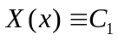，故是特征值. (6分)
当时， 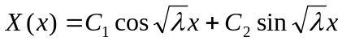，利用边界条件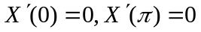可得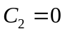，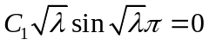，故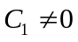，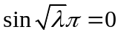，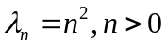，将其代入并忽略任意常数可得
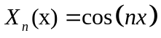，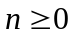 (10分)
四、(10分)特征方程为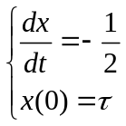(2分), 特征线为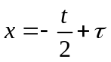(4分),
沿特征线,原问题转化为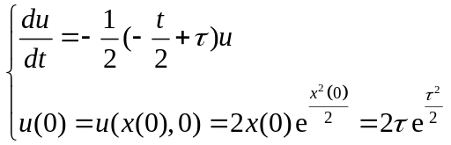 (6分),解之得

第 1 页
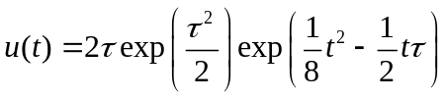 (8分)，将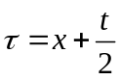代入上式得原问题的解为
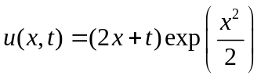 (10分)
五、(14分)特征值问题为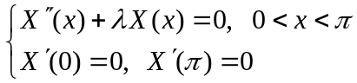 (4分)
则 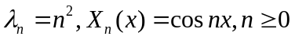 (4分)
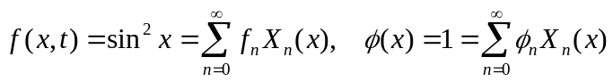，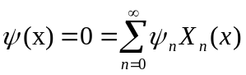，则有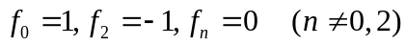,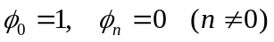，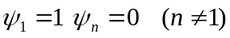 (6分)
令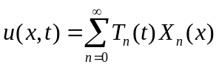，将其带入原定解问题，可得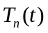满足的定解问题为
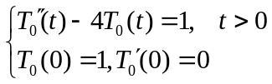，解之：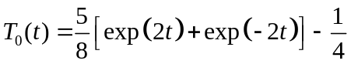 (8分)
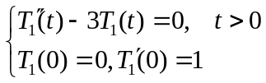 解之：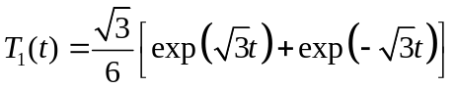 (10分)
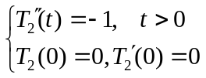， 解之：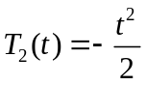 (12分)
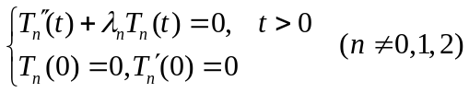，解之：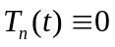 (13分)
因此，原问题的解为
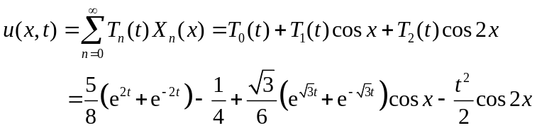
六、 解：设 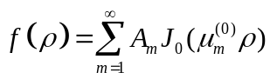， (2分)
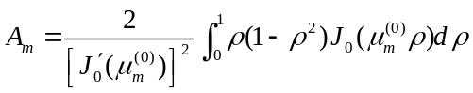 (6分)
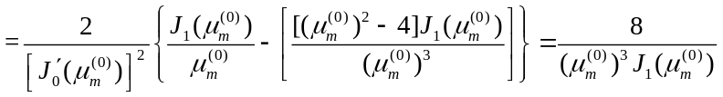 (8分)
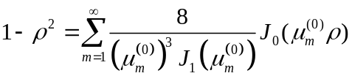 (10分)

第 2 页
七、解：记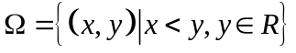 ，则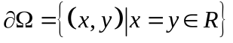，先求格林函数，由电学知在右半平面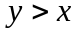的点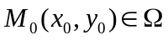处置单位正电荷，在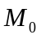关于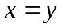的对称点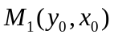处置单位正电荷，则它与产生的电势在上互相抵消，因此上半平面的格林函数为 …… 2分
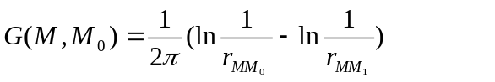……4分
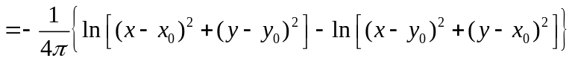 …6分
下面求
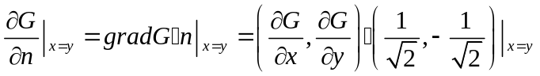
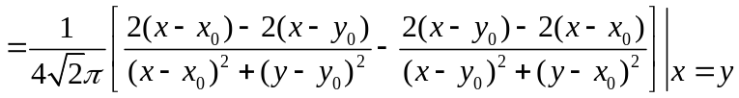
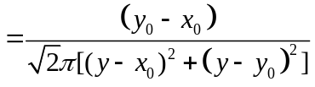 ……8分
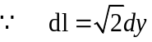 所以
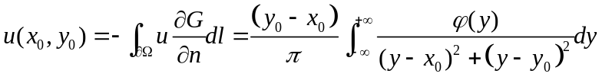 …… 10分
八、(8分) 证明：
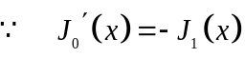 （2）
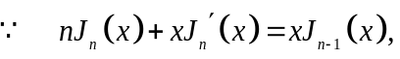
取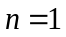有 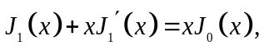 （4）
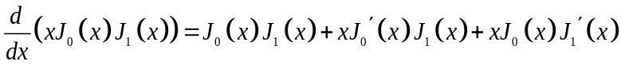， （6）
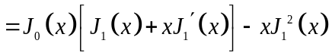
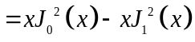
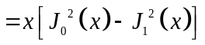 （8）

第3页

